09.06.2022г **закрытие спортивных игр «Кубок огня»**

Пожалуй, ни одна смена оздоровительного лагеря не обходится без спортивных мероприятий, которые превращаются в целое событие. Командный дух, дух соперничества, спорт- это повод не только интересно, весело и с пользой провести время на свежем воздухе, но и еще больше узнать историю спортивных достижений

«Волшебники» играли в игру пионербол. Игра проходила в напряженной борьбе. Болельщики и зрители следили за ходом событий и очень переживали за своих старост. Ребята получили заряд бодрости и хорошее настроение.

Сегодня прошло закрытие спортивных игр «Кубок огня», где были подведены итоги соревнование за три дня: прыжки на скакалке, дартс, полоса препятствий, пионербол…

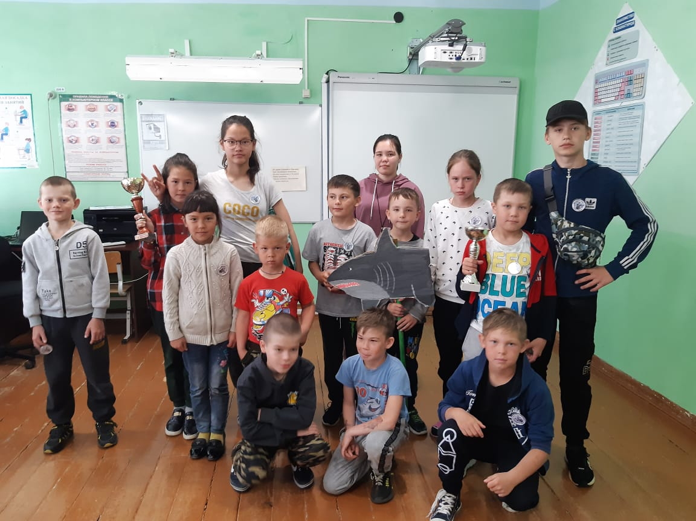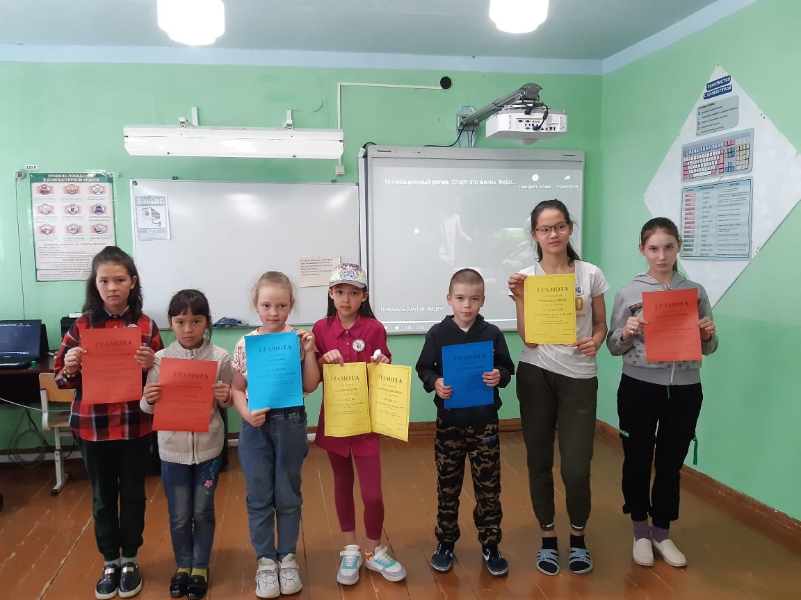Этот день показал, что все мы умеем все: и бегать, и прыгать, и стрелять, и скакать, и создавать новые волшебные виды спорта. Молодцы!

